Grand Concours PIFO 2020 de Noël
Les jeux

Jeu N°1 : Noms d’oiseaux (pour s’échauffer)

Il s’agit de retrouver dans le texte ci-après quelques noms d’oiseaux. Pour vous aider vous avez entre parenthèses le nombre de lettres de chaque mot à trouver.

« J’ai bien observé ……. (6) de moi, le monde du scrabble.
Je n’ai pas vu de ……. (7) ni de ….... (5) chez les femmes, pas de ……. (5) ni de vilain ……. (5) chez les hommes. En revanche j’ai entendu quelques ……. (4) bavardes et même quelques ……. (9.) J’ai vu aussi de rares ……. (5) faire la roue devant de jeunes ……. (4.)
Il arrive qu’une ……. (7) se laisse fasciner comme une ……. (8) et finisse en ……. (6) de la farce. Inutile de faire l’……. (8) un zéro, c’est un zéro !
Ceci dit, la plupart sont loin d’être des ……. (8) encore moins des ……. (7) boiteux.
C’est sûr le scrabble c’est ……. (8) !

Barème : 7,5 points par bonne réponse.

O-O-O-O-O-O-O

Jeu N°2 : Noms d’oiseaux à retrouver

Vous disposez des voyelles - pas nécessairement dans l’ordre dans lequel elles apparaissent dans le mot - et du nombre total de lettres du mot (entre parenthèses).

- IOU (5)
- EOUU (7)
- AEEY (7)
- EI (7)
- EEEEO (13)
- AOO (7)
- EEOOU (10)
- AOO (8)
- AI (5)
- OO (6)
- EEEOU (11)
- AEEU (8)

Barème : 10 points par bonne réponse.

Jeu N°3 : Créatures de rêve (ODS8)

- Faites les 10 premiers coups d'une partie de scrabble, chacun des coups joués étant obligatoirement l'un des 24 mots suivants.
- Le but est de faire le maximum de points en respectant les règles du scrabble duplicate (raccords, tirages…)
- Vous pouvez ne pas jouer le top d’un tirage et ce, y compris au premier coup.
- Le mot posé est obligatoirement le mot (au singulier ou au pluriel) avec la graphie proposée dans la liste.
- Bonus additionnel de 50 points si votre grille fait apparaître (en plus des 10 obligatoires) le mot FEE et/ou le mot FOU. Comme c’est cumulatif, vous pouvez gagner 100 points supplémentaires.
- Il est possible d'utiliser les jokers.
- Un même mot ne peut pas être joué 2 fois.
- Rejet automatique entre les coups.

Liste des mots :

SPHINX SIBYLLE PEGASE FARFADET
LICORNE AMAZONE BASILIC CYCLOPE
DJINN PHOENIX YETI ZOMBIE
NYMPHE SATYRE MENADE ROKH
FANTOME KAMI HARPIE GRIFFON
DRYADE KORRIGAN LEMURE SUCCUBE

Barème : Total des points de la grille (y compris le ou les bonus additionnels) constituée divisé par 2.

O-O-O-O-O-O-O

Jeu N°4 : Définitions se rapportant à des animaux

Il s’agit de retrouver le mot défini (avec la fantaisie imaginable…) Vous avez, entre parenthèses, le nombre de lettres.

- Boit en Suisse (6) ?
- Sans être nécessairement in, est à la page. (7)
- Bandit qui rançonne au su et au vu de tout le monde. (7)
- Un condiment si on aime. (7)
- Ne s’abrite pas dans un igloo. (4)
- C’est du caviar ! (6)
- Tout fou, celui-là ! (5)
- Mal léché ? (7)
- L’un fut malade, malade, malaaadeu… (4)
- Si vous remplacez son u par un e, vous obtiendrez un nectar. (5)
- Points et tirets… (5)
- T’es au complet ? (5)

Barème : 10 points par bonne réponse.

O-O-O-O-O-O-O

Jeu N°5 : Anagrammes

Vous devez retrouver le mot défini et son anagramme, laquelle est un nom d’animal. Pour vous aider, vous avez entre parenthèses le nombre de lettre du mot et une indication relative à l’un ou l’autre des mots formant anagramme.)

- Bavardes du tac au tac. (7 ; mammifère)
- Est donc bien là. (7, ça sinue)
- Ancienne mesure de puissance. (8 ; ça se mange)
- Bon s’il est assis sur un savoir. (7 ; ça vole)
- Mis au droit, et même à la verticale. (7 ; ça vient à passer)
- Regardai. (7 ; pour québécois bien sûr)
- Allez donc en cueillir, mais à un kilomètre au plus de chez vous. (7 ; mammifère)
- Sacs pour les rapines d’un sac ? (7, ça vole)
- Faire connaître. (8 ; mammifère)
- Levé en signe d’attention ou de désapprobation. (7 ; ça vole)
- Solaire, n’aime guère les nuages épais (6, ça vole et ça se mange)
- Beau temps pour le grec (7, ça peut faire son cirque)
- Capital qui coûte cher (6, ça nage)
- Conduire de façon plus ou moins confortable (9, mammifère)
- Sont donc branchées (7, mammifère)

Barème : 8 points par couple (mot défini et son anagramme)

O-O-O-O-O-O-O

Jeu N°6 : Grille de mots croisés

 | 1 | 2 | 3 | 4 | 5 | 6 | 7 | 8 | 9 | 10
1
2
3
4
5
6
7
8
9
10

Horizontalement

1. Met ses ailes dans un fourreau.
2. Il fait des mimiques complexes comme vous et moi, cet asiatique.
3. Elle joue à la roulette (mathématique.)
4. A-t-on mesuré celui du jaguar quand il court ? Le grand bain pour un grenadier.
5. Aperçue et même prévenue.
6. Ferons comme une morue ou un maquereau.
7. Manche rétro. Part de la lionne. Part de trombidion.
8. Abimez. Bipède ou quadrupède par exemple.
9. Levraut à sa naissance. Règle naturelle ou artificielle.
10. Se nourrit de chimères, de dragons, de pentagrammes…

Verticalement

1. Un bel exemple de 1. Horizontal.
2. D’Arabie, s’il est blanc. Fatigantes soit, mais plus pour une bipède ou pour un quadrupède ?
3. Vous ne mangerez pas la féra sur son bord. Forment la moitié des élevages.
4. Spécialité de Zeus, précédé de métamorphose (cygne, taureau...)
5. Un gogol démembré. Morceaux de lièvre (à la royale.) Prénom de crustacé pour une voiture.
6. Merle ou loup ? A du perroquet en lui.
7. A l’envers : eut une obligation. Prédateur.
8. Travailles l’étain. Possessif.
9. Oiseau des marais. Un peu butor tout de même.
10. Drôle d’oiseau.

Barème : 120 points au départ avec 2 points perdus par case vide ou erronée avec un minimum ramené à zéro.
Jeu N°7 : Missiles pacifiques

Vous devez retrouver 24 mots à partir de leur définition et de leur nombre de lettres, sachant qu’ils comportent tous en leur sein et dans l’ordre : ou SOL ou MER ou AIR (8 occurrences pour chacun.)

- Mois. (8)
- Moi, j’aime bien avant les antipasti. (9)
- Un bleu. (8)
- Bien achever. (8)
- Type de pouvoir. (6)
- Bateau sur l’eau. (7)
- Trouvons une ville pour cette Valérie, ou au moins un village. (8)
- Comme le petit bossu de la chanson. (6)
- Malouin ? (8)
- Source de cocktails. (8)
- Pas facile de la dégeler, celle-là ! (8)
- Caduc. (8)
- Une façon méthodique pour dire : en avant la musique ! (7)
- Peuvent être sales, chiffrées, sentimentales, criminelles et même publiques. (8)
- Le gout de la frustration ? (8)
- Court poème humoristique de forme AABBA. (8)
- Ôte le chagrin ou l’ennui. (7)
- Langue sans relation génétique. (6)
- Si fines, elles en sont issues, allez chercher un sylvaner, un riesling, un jurançon, d’un petit chablis… (6)
- Produit une excellente laine. (6)
- Modalités d’administration. (9)
- Gloire de la Bourgogne, laquelle en compte tant. (8)
- Oppose la force à la rage. (8)
- Il était une fois, le prix de la peur, en Amérique centrale. (7)

Barème : 5 points par bonne réponse.

O-O-O-O-O-O-O

Jeu N°8 : Dingbats

Dix petits rébus en image. Il s’agit de retrouver à chaque fois un nom de poisson.

Barème : 12 points par bonne réponse.
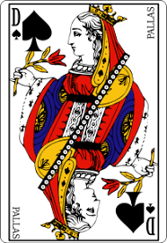
1
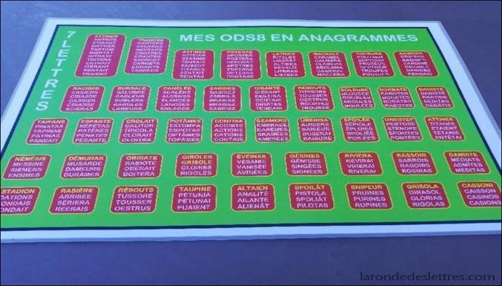
3
Un robinet, laisse passer 5 litres d’eau par minute.
Sachant que le tonneau contient 250 litres d’eau,
En combien de temps sera-t-il vide.
Le robinet est placé de telle sorte que
tout le liquide peut s’écouler.
2
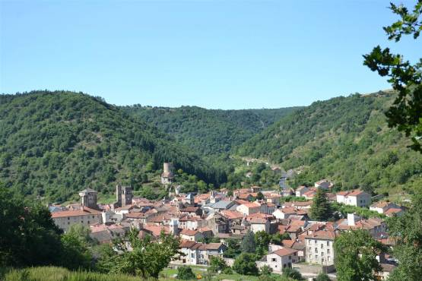
C’est ici
4

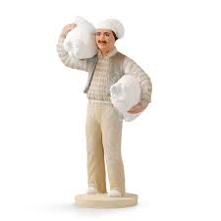
R
ace
7
5
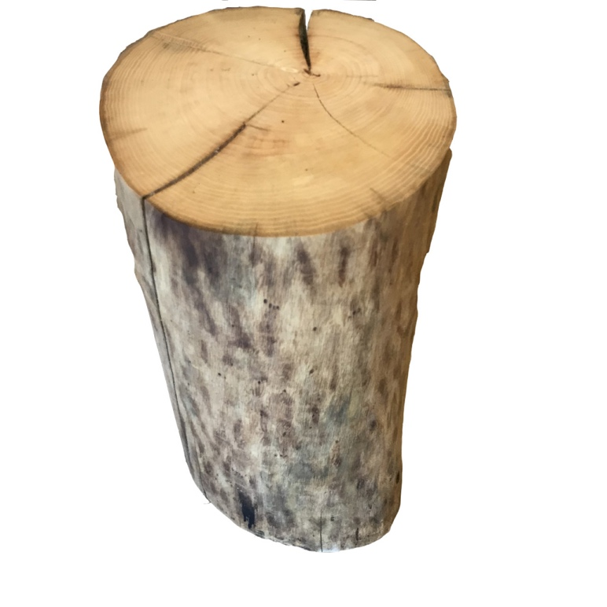
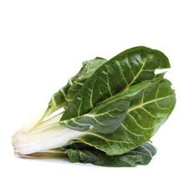
K
9
8
A
6
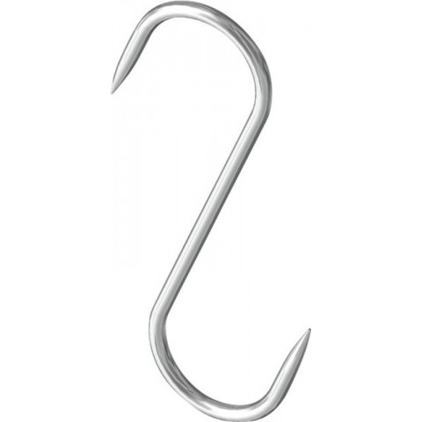
PARDON
10
Pour départager les exæquos

Question N°1
Trouver 5 couples de nom d’animaux dont l’un figure (dans l’ordre et en entier) dans l’autre.
Exemple : Cane qui laisse apparaître âne.
Les formations triviales du type Tigre(sse) ou Éléphant(eau) ne sont pas admises.

Question N°2
Combien de bulletins réponses seront envoyés (dans les délais il va de soi) ?

Question N°3
Combien de points cumulera le gagnant du concours ?

Concours de Noël

Bulletin réponse

Merci de le remplir et de le retourner par messagerie électronique avant le 31/12/2020 à l’adresse suivante : jeanluc.roux@gmail.com.
Les résultats seront publiés sur le site PIFO à la mi-janvier.

Nom : ……………………….. Prénom : ………………………….

Club PIFO : ……………………………………………………….

- Texte à trous
1 |  | 9
2 |  | 10
3 |  | 11
4 |  | 12
5 |  | 13
6 |  | 14
7 |  | 15
8 |  | 16
 |  | Nb points

- Noms d’oiseaux
1 |  | 7
2 |  | 8
3 |  | 9
4 |  | 10
5 |  | 11
6 |  | 12
Nb points

- Créatures de rêve

 | Créatures (10 coups)
Tour | Tirage | Place | Nom posé | Points | Cumul
1
2
3
4
5
6
7
8
9
10
Bonus 1 | N.A.
Bonus 2 | N.A.
Total

- Définitions
1 |  | 7
2 |  | 8
3 |  | 9
4 |  | 10
5 |  | 11
6 |  | 12
Nb points

- Anagrammes
1 |  | 9
2 |  | 10
3 |  | 11
4 |  | 12
5 |  | 13
6 |  | 14
7 |  | 15
8
Nb points

- Grille de mots croisés (à remplir !)
 | 1 | 2 | 3 | 4 | 5 | 6 | 7 | 8 | 9 | 10
1
2
3
4
5
6
7
8
9
10

Nb points

- Missiles
1 |  | 13
2 |  | 14
3 |  | 15
4 |  | 16
5 |  | 17
6 |  | 18
7 |  | 19
8 |  | 20
9 |  | 21
10 |  | 22
11 |  | 23
12 |  | 24
Nb points

- Dingbats
1 |  | 6
2 |  | 7
3 |  | 8
4 |  | 9
5 |  | 10
Nb points

QS N°1
 | Nom N°1 | Nom N°2
1
2
3
4
5

QS N°2
Nb de bulletins reçus

QS N°3
Nb de points du premier

Récapitulatif de vos trouvailles

Jeux | Score maximum | Score supposé | Score retenu
1 | 120
2 | 120
3 | ?
4 | 120
5 | 120
6 | 120
7 | 120
8 | 120
Total

